
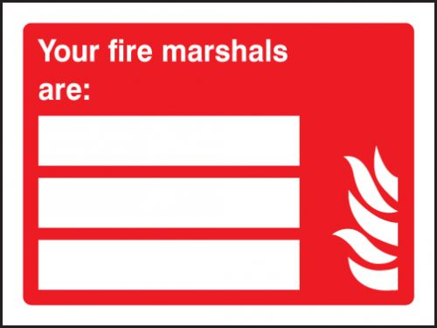

Razvan Dumitriu
-07850192796
Mert Keklik
-07718174358

